Montag, der 4. Mai, 2020
Mittwoch, der 6. Mai, 2020
Freitag, der 8. Mai, 2020

Jutro ekipa,
evo za ovaj tjedan.

MONTAG – vježbe na poveznici:
https://www.schubert-verlag.de/aufgaben/uebungen_a1/a1_k01_sprachen.htm

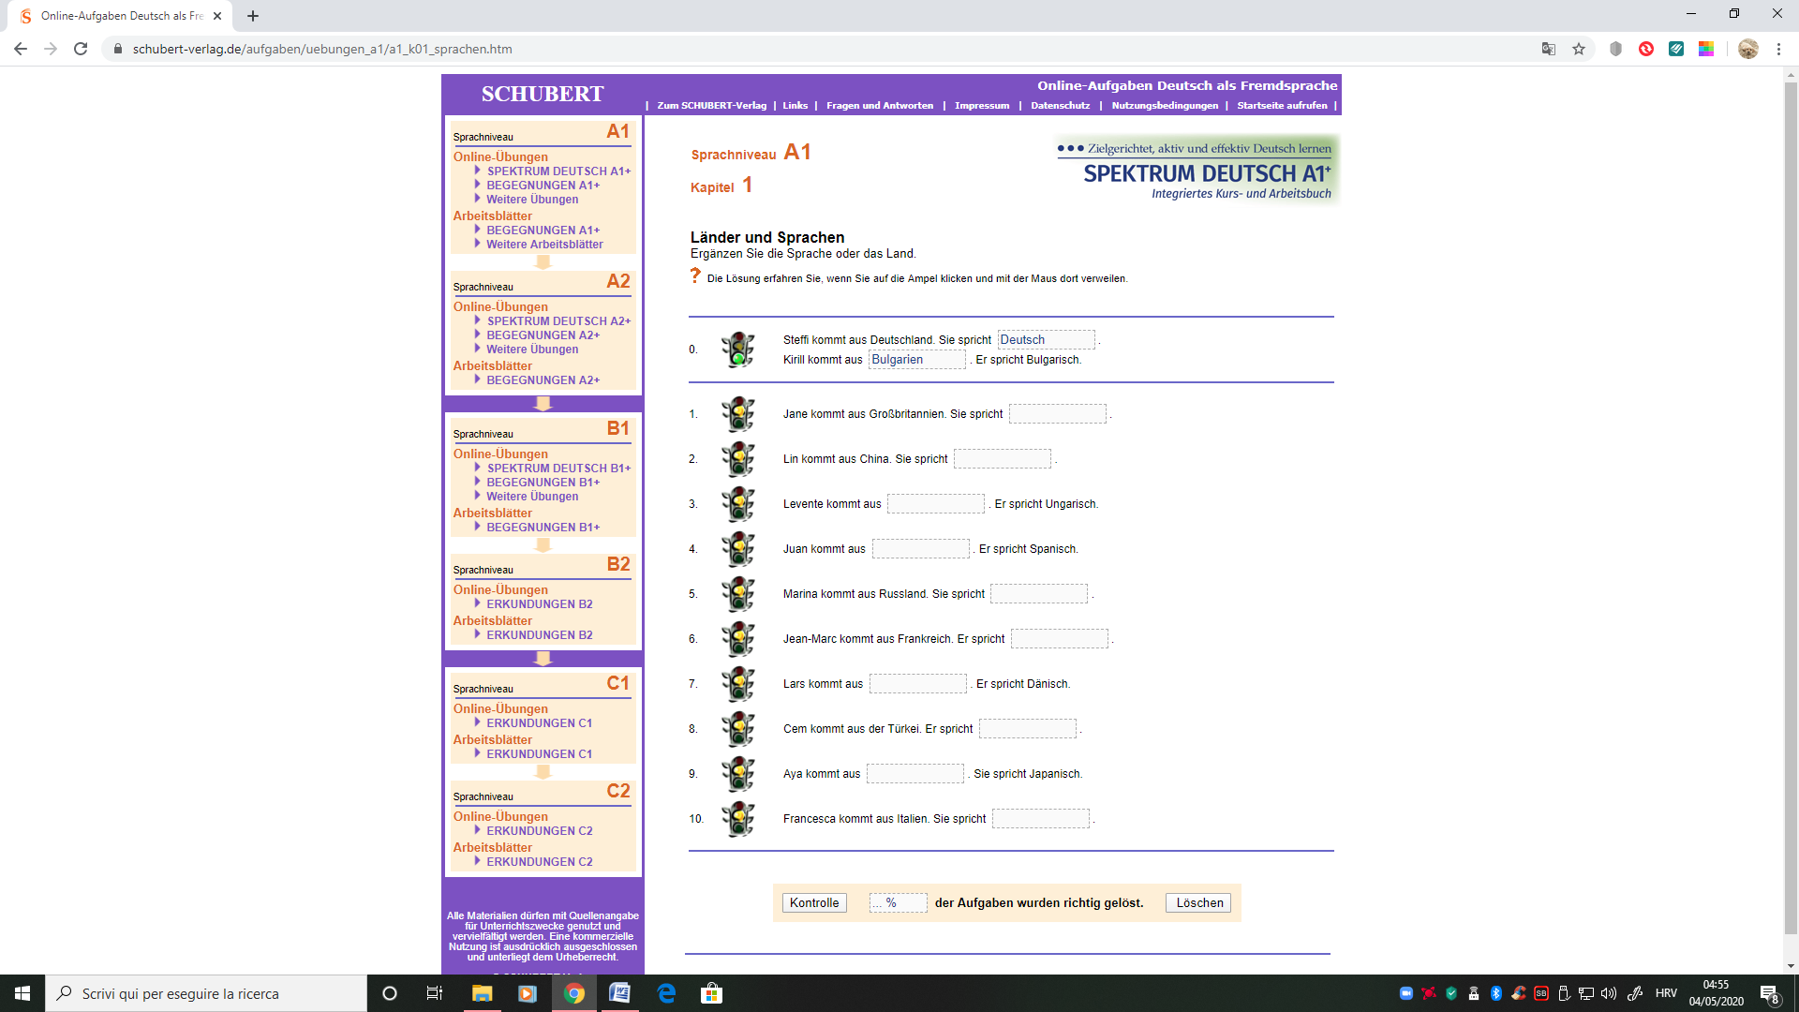

MITTWOCH – vježba na poveznici:
https://www.schubert-verlag.de/aufgaben/uebungen_a1/a1_k02_zahlen.htm

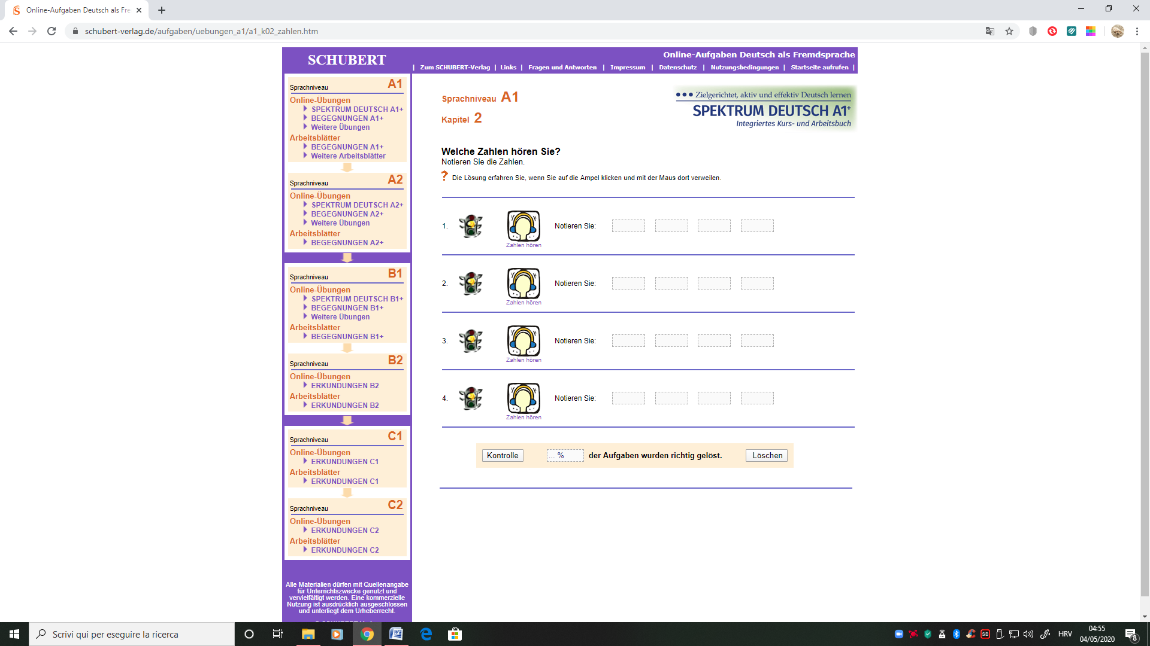

FREITAG – pogledati video Škole za život i napisati kratak KRITIČKI OSVRT. Osvrt treba obuhvatiti razmišljanja na sljedeća pitanja:

1. Video predavanje je bilo razumljivo/nerazumljivo?
2. Kad usporedim video s vlastitim znanjem – znao/znala sam (navesti što) _____
3. Iz videa sam naučio (napisati što): ___________________________________.

https://www.youtube.com/watch?v=NMy0OIhe2Jc&feature=youtu.be

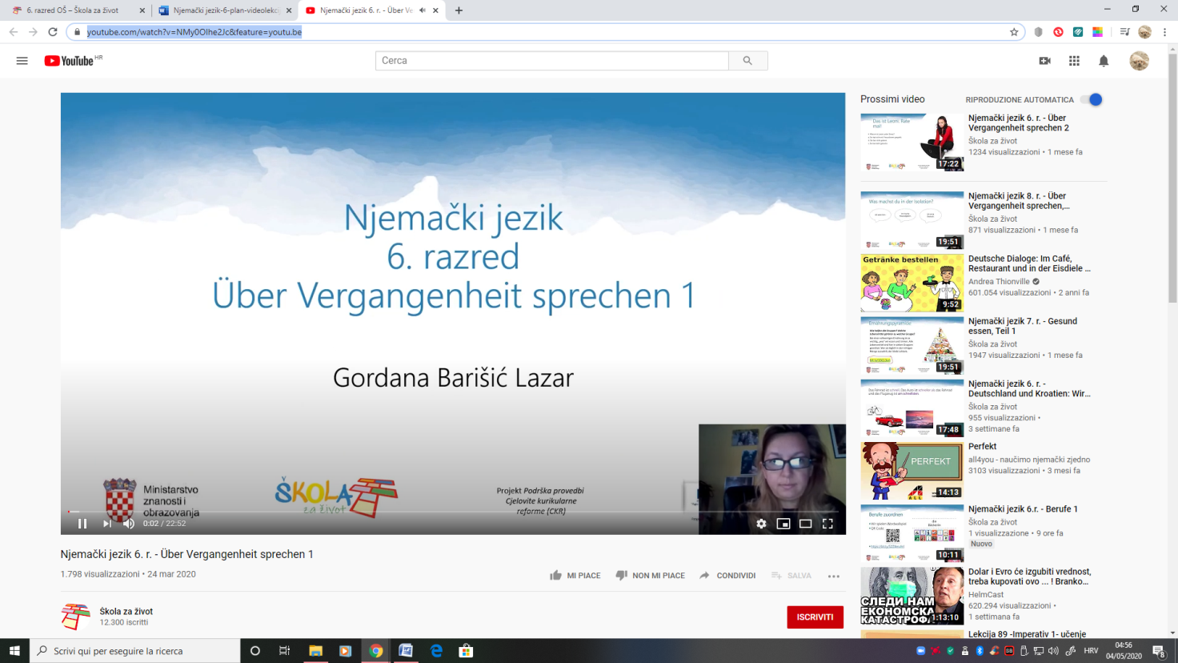

Za sve nedoumice pišite u Teams.

LP
Maja

